【石油观察家】朱彤：能源转型进程中的过渡能源选择

一般认为，“过渡”意味着短暂，因而“过渡能源”一词不太受待见也可以理解。然而，在以化石能源为主导的能源系统转向以可再生能源为主导的能源系统，需要长达数十年，甚至近百年的转型周期里，一种或几种能源品种在二三十年内承担转型“过渡”的职责，也是很正常的事情。

强调其“过渡”性质，不仅是指这些能源利用在排放上要符合清洁、低碳的要求，更重要的是，在利用方式上要更具“灵活性”，使其能较好的与未来能源系统“兼容，以实现新旧能源系统更好的转换和衔接。

选择恰当的“过渡能源“是国家能源转型顺利推进的关键

关于能源转型的讨论和交流，我观察到一个有趣的现象：可再生能源圈往往有意无意“高估“可再生能源的现实影响和冲击（低估了体制的韧性和利益调整的难度）；而化石能源圈往往有意无意”低估“可再生能源的现实影响和冲击（只看技术创新，忽略商业模式与技术创新交互作用的冲击）。而两者共同一个的认知误区是：忽略了从”当下“到我们讨论的能源转型的目标之间怎么办的问题，即如何从一个以化石能源为主导的能源系统逐渐转向一个以可再生能源为主导的能源系统。

这个问题的回答当然不简单，但首要涉及的是“过渡能源“的选择问题。德国与美国的能源转型实践表明，过渡能源的选择是一个国家能源转型战略的必备要件。选择恰当的、符合本国国情的过渡能源不仅有利于能源转型进程的推进，而且对能源转型的成本高低有着重要影响。

1. 美国能源转型明确以核能和天然气为过渡能源

       美国的“清洁能源”转型战略，明确将天然气和核能作为通向“可再生、可持续”能源体系的过渡能源。这是美国现阶段以清洁能源为导向的能源转型战略下的一个必然选择，同时是美国在能源安全动机驱动下，长期鼓励“非常规能源”的开发的结果。

       2000年以来，天然气和核能在美国向“清洁能源”中起到了非常重要的作用。2000-2016年年间，天然气份额从26%增加到31.5%，核能份额从7.8%增加到8.4%，非水可再生能源从0.76%增加到3.7。同期煤炭消费份额大幅下降，从24.6%下降到15.8%，而石油消费份额大致保持不变。

因此，天然气份额的大幅上升和核电份额的稳中有升，确保了美国清洁能源转型战略的顺利推进。同时，较低价格的天然气份额增加对于降低美国能源转型成本和推进难度起到了关键作用。

  德国取消核能作为过渡能源妨碍了煤炭和石油下降趋势

       相比之下，德国能源转型战略是全力推进可再生能源发展，并力图在2050年前使可再生能源成为主导能源。其能源转型战略中不存在明确的“过渡能源”安排。然而，无论是否选择，“过渡能源”都是能源转型过程中的现实“需要”。因此，在没有确定“过渡能源”及其配套政策，同时核能发展又被明确排除在外的情况下，市场会主动选择“性价比”最好，但却未必符合能源转型大方向的过渡能源。

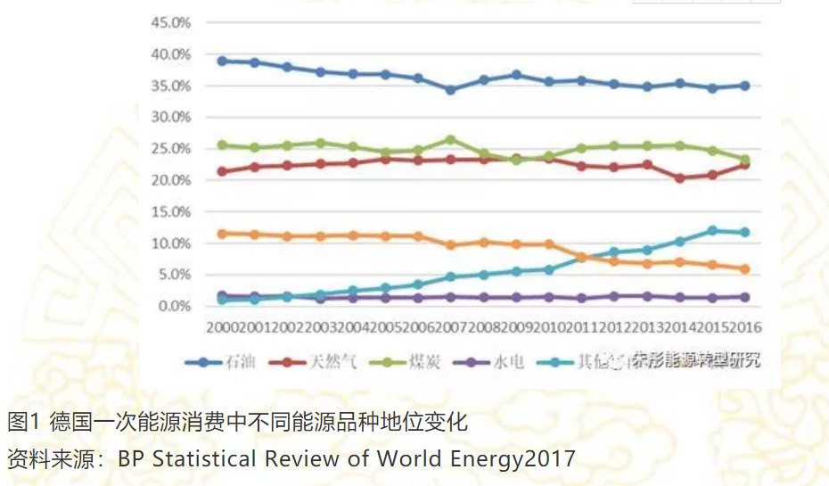

如图1所示，德国能源转型战略的三个特征非常明显：一是可再生能源份额增长迅速。一次能源消费中非水电可再生能源份额从2000年的0.84%快速增长到2016年的11.7%；二是核能从2011年宣布2022年前永久弃核之后，核能份额迅速下降。2000年核能占一次能源消费份额为11.5%，2010年下降到9.9%，2011年快速减少到7.9%，2016年进一步减少到5.9%。三是天然气的份额从上升转为下降：从2000年的21.5%增加到2005年的23.4%，然后转为趋势性下降。2014年达到阶段最低值20.4%后有所反弹。2016年，天然气份额回升到22.5%，仍然没有超过2010年的份额。

然而，德国可再生能源发展取得很大成绩的同时，非清洁能源煤炭和石油的份额近年来却有抬头的趋势。石油份额从2000年从38.9%稳步下降到2007年的34.4%之后，石油份额开始止跌反弹到2009年的36.7%。此后，2010-2016年，石油份额围绕35%左右小幅波动。煤炭份额从2000年的25.6%下降到2009年的23.1%后开始止跌反弹。2014年煤炭份额再次接近2000年水平，为25.5%。2016年，煤炭份额为23.3%，仍高于2009年的水平。可见，德国在加速向可再生能源转型的过程中，由于没有选择适当的过渡能源，同时将核能排除在未来能源结构之外，导致能源转型过程中煤炭和石油等“非清洁”能源下降趋势受阻。

       德国能源转型没有主动选择恰当的“过渡”能源的不利影响还表现在褐煤发电难以下降，对德国电力清洁化和碳减排产生不良影响。如图2所示，2000-2016年，德国总发电量中非水电可再生能源份额从5.4%快速增加到2016年的29.2%，同期，虽然硬煤发电下降较快（从24.8%下降到17.2%），而核能因为政策原因开始也呈现快速下降趋势（从29.4%下降到12.4%），故而2010年德国褐煤发电和天然气发电出现了相反的走势：褐煤发电2010止跌连续两年出现反弹，从201哦年的23%回升到2012年的25.5%，2013-2014年连续两年维持在25%以上，此后开始下跌，但2016年褐煤发电份额为23.1%，接近2010年水平。同期天然气发电份额从2010年开始停止增长势头转而下降：从2010年的14.1%下降到2014年的9.5%，四年下降了4.6个百分点。近两年有所反弹，但2016年依然不到13%，不超过2010年的水平。

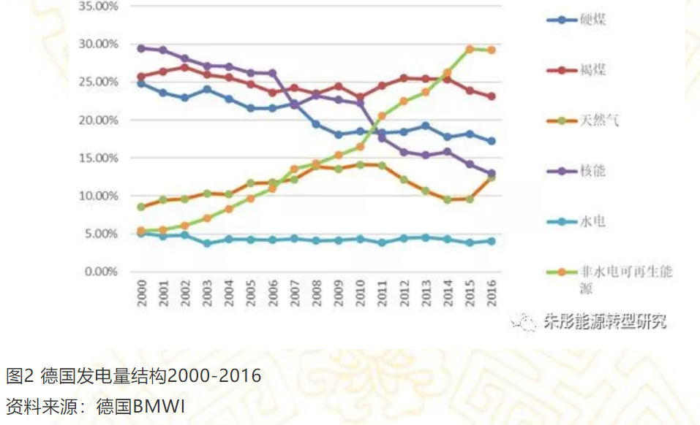

我国能源转型应选择一个恰当的过渡能源“组合”

       一旦确定可再生能源是未来能源系统的主要构成部分，就已确定了我们讨论能源转型的时间跨度至少在30年以上，甚至50年或者更长。在这一长达数十年的“过渡期”内，能源品种的替代，能源系统的转型是一个渐进过程。因此，推动我国能源转型，一方面，要通过体制改革和完善政策机制，构建有利于可再生能源发展及其技术创新的制度环境；另一方面，根据化石能源近中期难以大量退出的现实，需要选择一个恰当的过渡能源“组合”。我国国情决定了我们不可能像美国选择1-2个品种作为过渡能源，而只能选择一个包括核能、天然气、煤炭、石油在内的“组合式”过渡能源。

       “过渡能源”含义，不仅是指这些能源利用在排放上要符合清洁、低碳的要求，更重要的是，在利用方式上要更具“灵活性”，使其能较好的与未来能源系统“兼容。因为以可再生能源为主导的未来能源系统中，“系统灵活性”是最大的稀缺资源，因此，越大越好的传统利用方式要“有节制”的发展，以降低未来成为“搁置资产”的风险。这些过渡能源组合中的能源品种，在满足低碳清洁的条件下，能够以具有竞争力的成本提供“灵活性”的能力越强，则在能源转型进程中的生命周期越长。此外，作为过渡能源，应该有利于改善我国能源安全状况。

       从上述前两个标准看，天然气显然是作为过渡能源的最佳选择。相对于其他化石能源，天然气不仅相对“清洁”,而且从利用方式上，兼具集中式和分布式特点，是化石能源系统向可再生能源系统转型的最佳桥梁。但从我国实际情况看，天然气作为过渡能源存在两个不足：一是天然气价格缺乏竞争力，影响市场渗透率。二是从我国目前天然气勘探开发情况看，天然气份额的快速提高将大幅增加我国能源对外依赖度，不利于能源安全状况的改善。因此，从必要性和可能性考虑，天然气作为过渡能源，将有一个适度的份额，但不宜过度依赖。

       核能作为“无碳“能源，成本具有一定的市场竞争力，是我国能源转型进程中过渡能源的较好选择。但从未来能源系统特点和要求看，核能在过渡能源组合中的地位，根本上取决于其供能的”灵活性“程度。

       综合考虑清洁低碳、经济性、灵活性和能源安全等要求的情况下，天然气和核能近中期可能也难以完全“承担“过渡期职责的情况下，煤炭与石油的清洁利用应作为一个退而求其次的选择。当然，即使是天然气，同样存在进一步清洁利用问题。这些清洁能源利用技术的进展和商业化时间，将不仅影响过渡能源“过渡期”的长短，而且决定各过渡能源品种的相对地位。比如，如果二氧化碳的资源化利用技术能够实现规模化推广和商业应用，解决了目前化石能源系统二氧化碳大规模排放问题，则煤炭、石油和天然气均可成为“无碳”能源，这将对未来能源结构发生重大影响。此外，核聚变技术的研发和工业化进展，将不仅影响目前的核能利用方式和寿命，而且对未来能源转型方向和路径产生不可忽视的影响。

（本文发表于《能源》杂志2018年11-12期合刊）